**HW#1 : Capturing User’s Speech (Utterance) via Microphone in Unity**

과목명 : 메타버스 설계 및 개발

소속: 메타버스전문대학원

V2022137 조일규

1. 서문

RealTime_MicGet.cs 의 코딩문을 분석하였으며, Mic는 script에서 생성하는 것 대신 gameObject로 visual하게 생성했습니다.

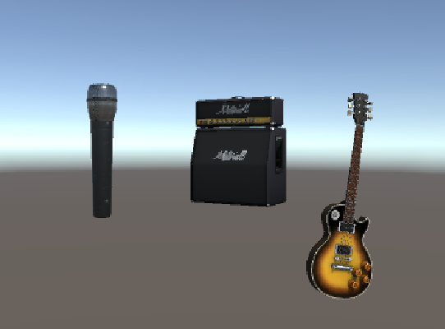

1. 본문
2. 구조 분석 및 GameObject 변경
   1. **선언부**

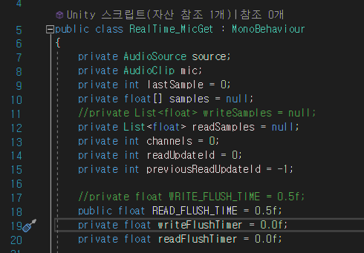

AudioSource 는 A representation of audio sources in 3D의미의 Class로, Unity gameObject 에 Audio Source Component를 추가한 후, 이것을 받아 전역 변수로

사용할 source를 선언하는데 사용했습니다.

AudioClip 은 A container for audio data의 의미의 Class로, Microphone.Start()로 반환받는 audio data를 저장하기 위한 전역 변수를 선언하는데 사용했습니다.

* 1. **void Start()**

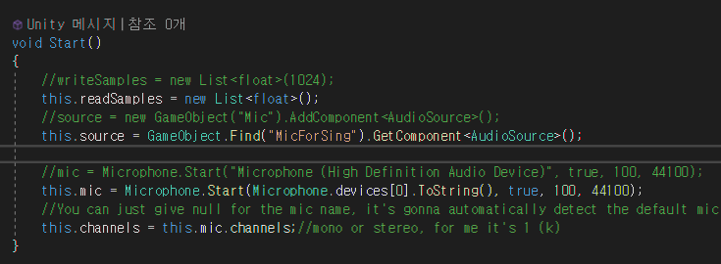

기존 source는 Mic라는 GameObject를 생성하였으나, 본 코딩에서는 이를 수정하여 MicForSing이라는 GameObject를 생성 후, 여기에 AudioSource와 “RealTime_MicGet.cs” script를 연결하였습니다.



여기서 Microphone.Start()의 parameter는 다음과 같고, AudioClip을 돌려줍니다.

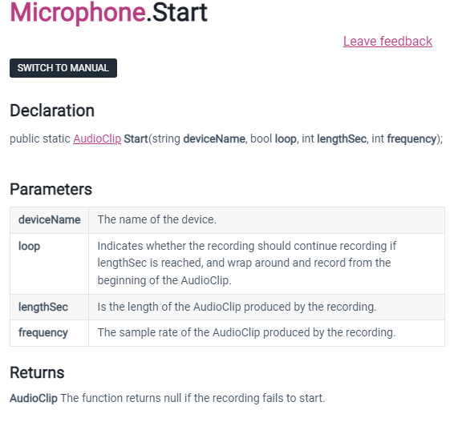

* 1. **void Update()**

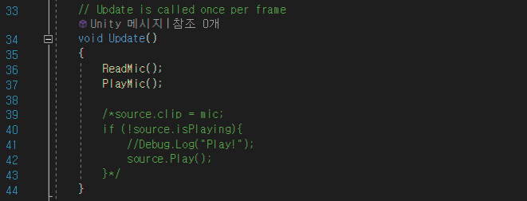

ReadMic()와 PlayMic()를 매 프레임마다 호출합니다.

* 1. **private void ReadMic()**

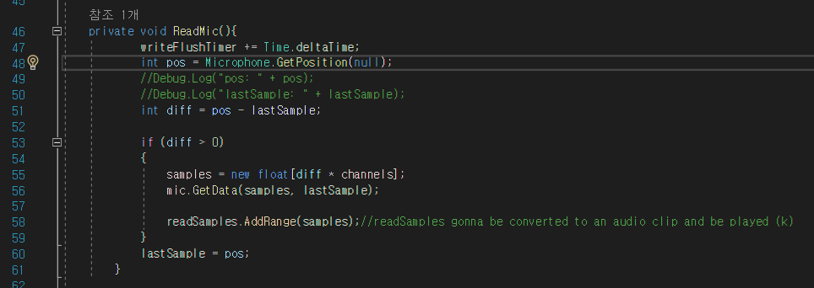

Microphone.GetPosition : 녹음 sample의 position 값을 반환합니다.

AudioClip.GetData(float[] data, int offsetSamples) : last sample 의 position값을 받아 samples에 Audio Clip(mic)으로부터의 샘플 데이터로 samples변수(float array 형식)를 채웁니다

이렇게 채워진 samples 는 List<float>타입의 readSamples에 추가 됩니다.

* 1. **Private void PlayMic()**

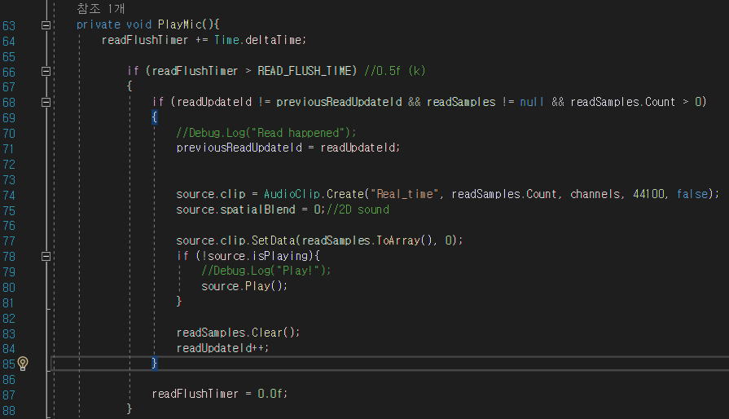

if문에 적용한 readFlushTimer로 녹음과 play사이의 간극을 설정합니다.

source.clip = AudioClip.Create("Real_time", readSamples.Count, channels, 44100, false);

사용자 AudioClip을 생성합니다. 이때, name, sample 길이, 채널, 주파수 등을 parameter로 주고, 생성된 AudioClip의 reference를 반환합니다.

source.clip.SetData(readSamples.ToArray(), 0);

오디오 클립에서 사용될 오디오 샘플을 List에서 Array로 변환해 넣어 줍니다.

source.Play();

AudioSource를 play합니다. (if문은 중복 play 예방)

1. **결론**

본 코딩은 마이크 오브젝트를 생성해서 sound를 입력하는 방식으로, 향후 가상인간 대화 및 기타 Unity 상에서 음성 녹취 및 재생 등에 유용하게 쓰일 수 있습니다.

**<주요 코딩 요약>**

**void Start()에서**

Microphone.Start()는 마이크로 AudioClip 객체로 소리를 읽어 들입니다.

**void update()의 ReadMic()에서,**

Microphone.GetPosition()은 소리의 position값을 반환합니다.

AudioClip(객체).GetData()는 해당 position정보로 float array에 소리 data를 담고,

이후 해당 소리 data는 List형식으로 저장합니다.

**void update()의 PlayMic()에서**

AudioClip.Create() : 사용자 AudioClip을 반환하고, 샘플을 List에서 Array로 변환합니다.

AudioSource(객체).clip.SetData() : 샘플을 List에서 Array로 변환 설정합니다

AudioSource(객체).Play(): 오디오소스 객체를 play 하면 스피커로 소리가 나옵니다.